中国出入境检验检疫协会

实验室技术人员继续教育培训  
学习指南

1. **用户登录、授权**

1.登录CIQ大讲堂网页：http://ticedu.ciq.org.cn/，微信扫码进入学习页面。

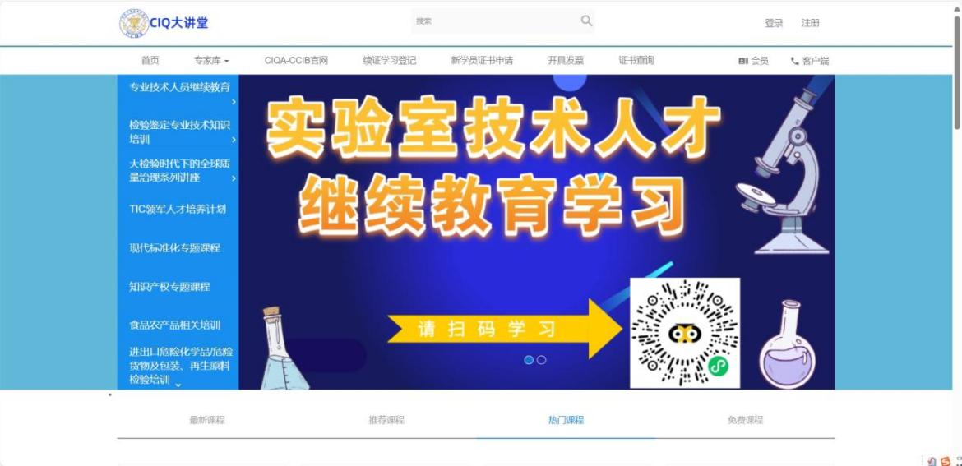

2.进入学习页面后，点击任意按钮，选择“立即登录”用相应手机号进行授权。

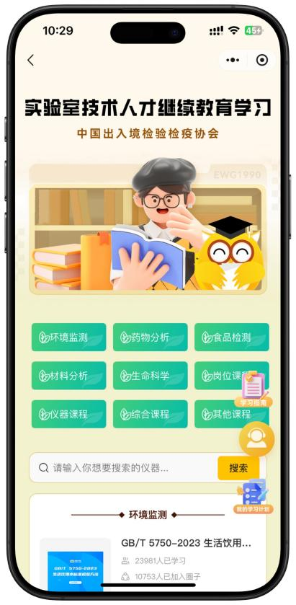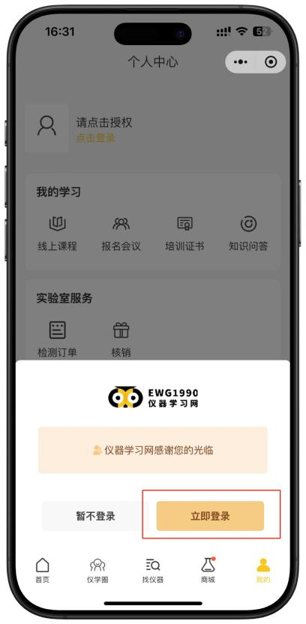

1. **学习指南下载保存**

授权后，点击右下角悬浮窗“学习指南”，保存图片到手机，查看页面操作使用指南。

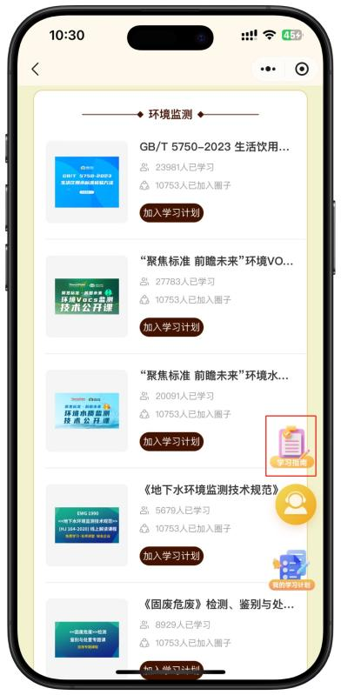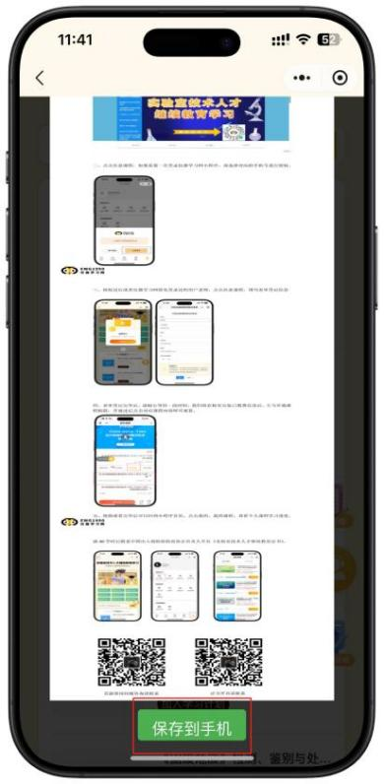

1. **选择课程、证书类别**

1.浏览专业课程目录，选择相对应的课程，点击加入“学习计划”，点击右下角悬浮按钮“我的学习计划”，可查看已选择的课程。

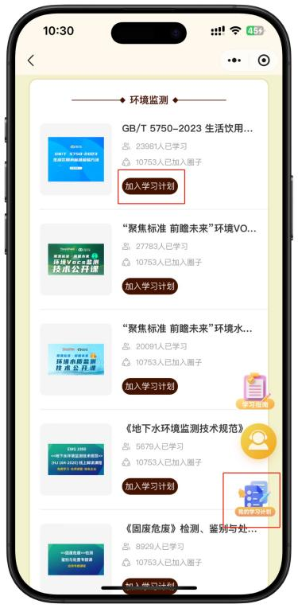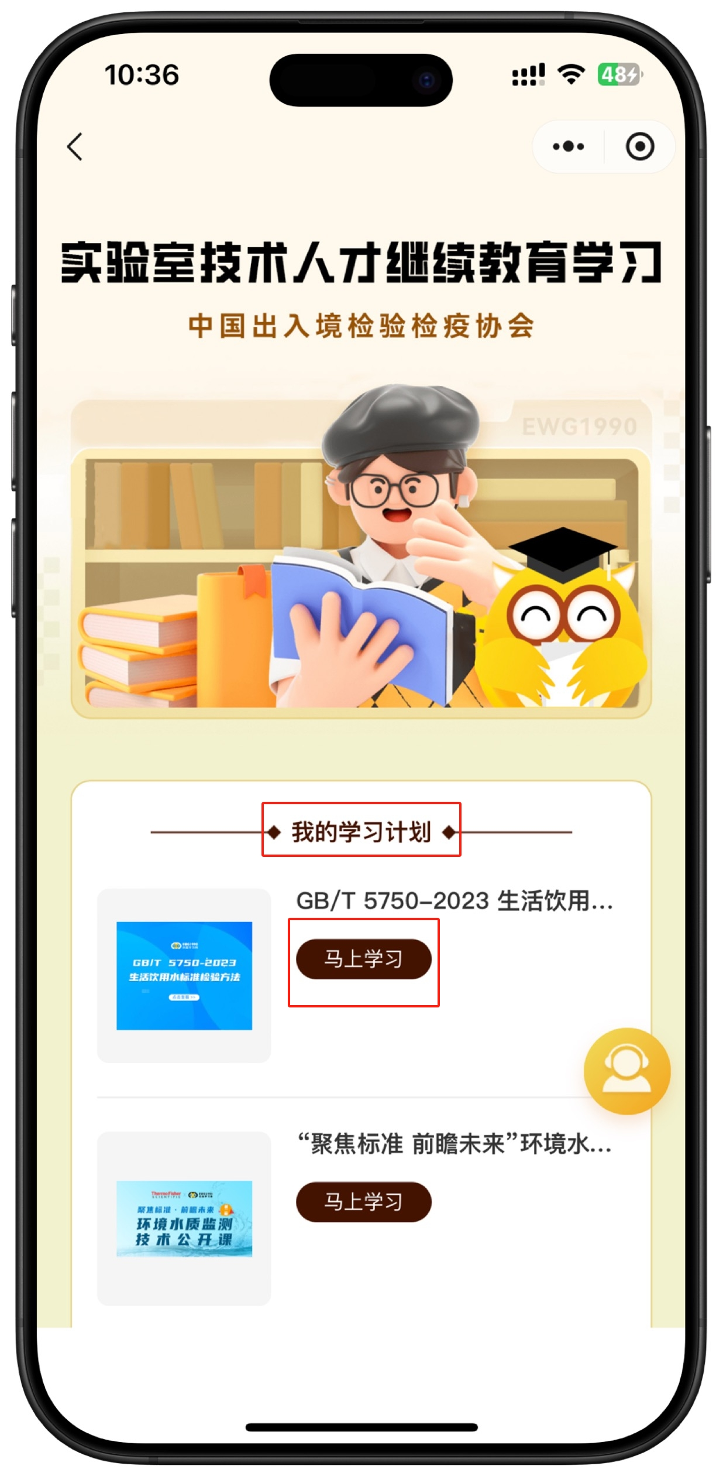

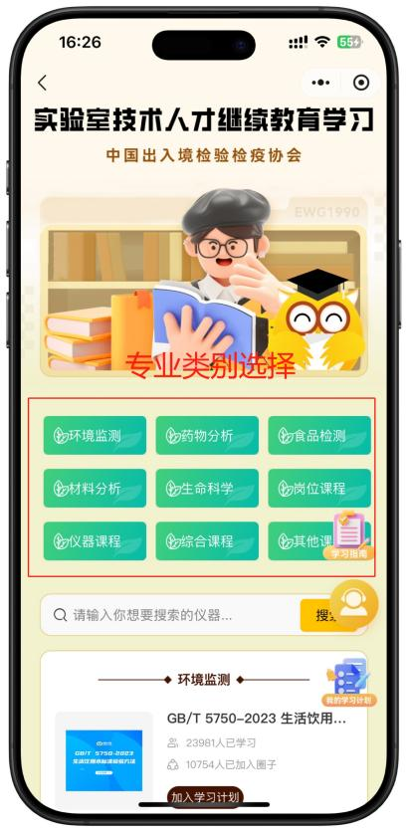

**2.证书类别**

* 如选择“专业类别证书”在对应专业课程中只能选此专业的10学时（例如：“环境监测”专业类别证书，只能选择“环境监测”标签课程中的10学时加入“我的学习计划”进行学习）；
* 如选择“通用证书”可任意选择课程的10学时加入“我的学习计划”进行学习。

1. **学习登记、提交缴费凭证**

1.进入“我的学习计划”页面后，点击“马上学习”按钮，会有对应的登记提示，点击“知道了”，填写“实验室人才继续教育学习登记”表单填写，并“上传汇款凭证”。

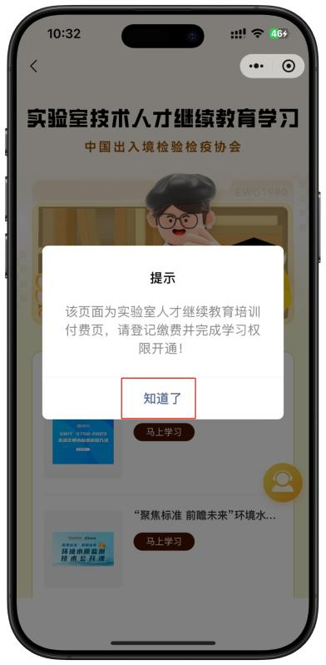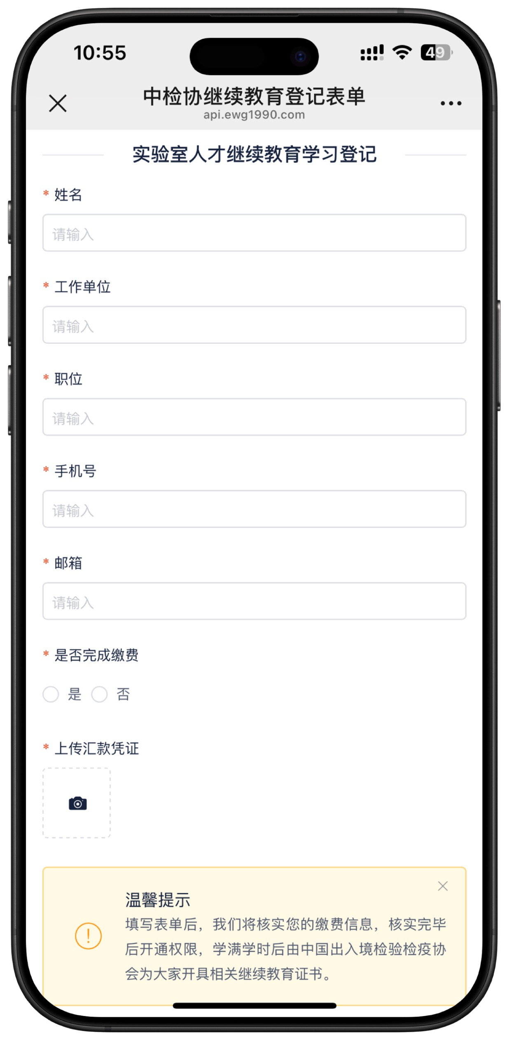

2.若点击任意课程标题进入内容浏览页，点击“课程目录”，选择任意单节课程学习，也会有对应的登记提示，点击“知道了”，进行表单填写（表单填写过一次后续不会再次弹出提醒）。

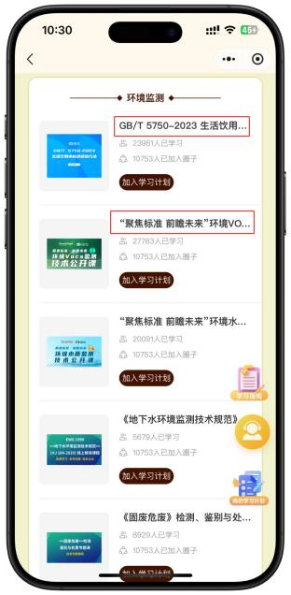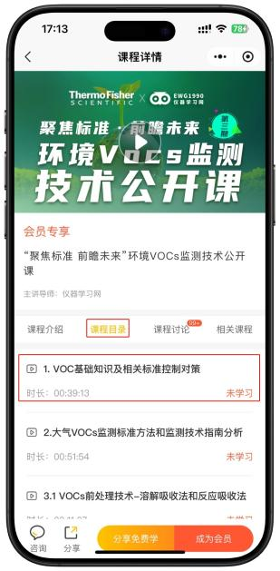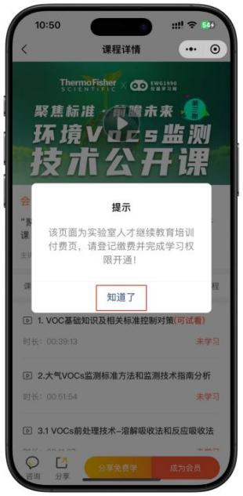

1. **核实缴费**

表单登记后，请耐心等待（尽量在工作日的24小时内），我们核实缴费到账情况后，开通课程权限。开通后点击页面右下角悬浮窗“我的学习计划”即可学习已选相应的10学时。

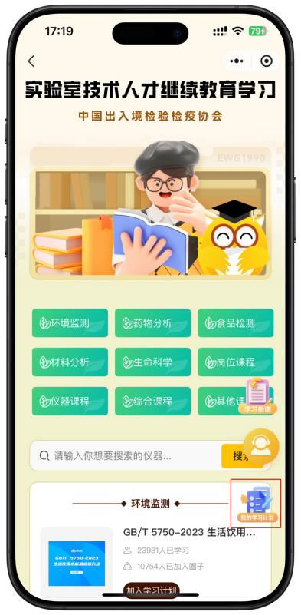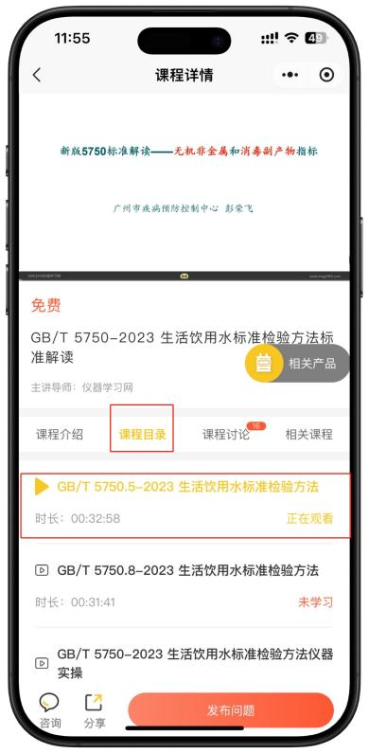

1. **证书登记**

学满10学时后，将会有“登记提示”点击“知道了”，进行“实验室人才继续教育学习证书登记”，请注意证书类别和专业选择（发证后协会不更新证书类型及专业名称）。

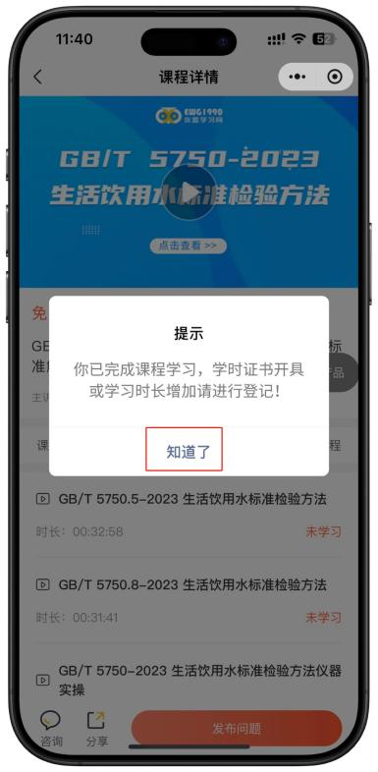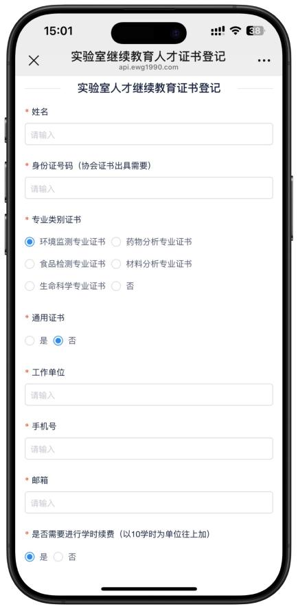

1. **证书查询**

提交证书申请后7个工作日后可查询，协会证书查询网址：http://isob.ciq.org.cn/jyjd/news/init-queryComp.action，学员可自行下载打印。

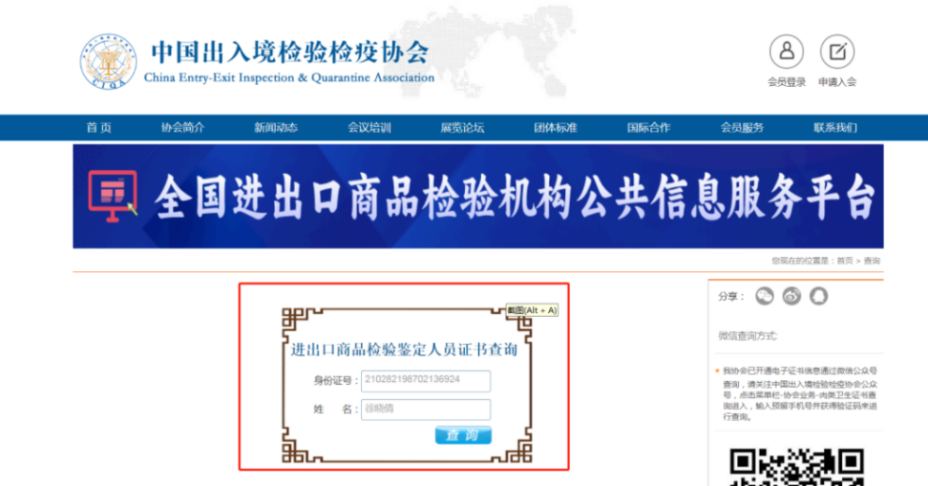

1. **技术支持**

如有页面使用问题，请点击页面右下角悬浮窗图标“客服”按钮或扫描二维码联系技术客服咨询。

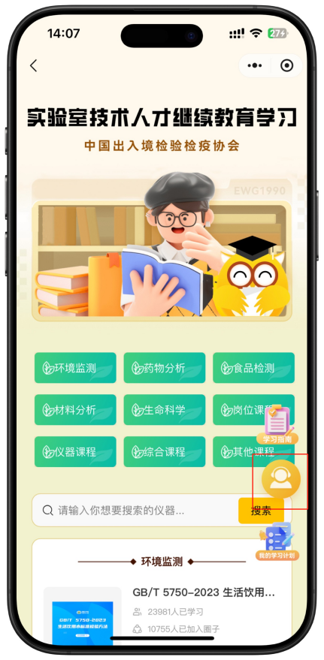 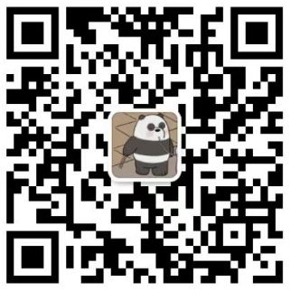

（扫描二维码联系技术支持）